INSTITUCION EDUCATIVA NUEVO HORIZONTE.GIRARDOT, CUNDINAMARCA

SEDE: ANTONIA SANTOS Y PUERTO MONTERO DOCENTE: CAROLINA CÁRDENAS

GRADO: TRANSICIÓN AREA: INGLÉS SEMANA DEL 11 AL 29 DE MAYO

**GUIA: #2**

NOMBRE DEL ESTUDIANTE: ____________________________________________ NOTA: ____

**EJE TEMÁTICO/ (TITULO): COMANDOS- FAMILIA- OFICIOS**

LOGRO: Desarrollar las actividades planteadas y relacionar nuevos conceptos del segundo periodo.

**PRESENTACIÓN DEL TEMAS/SINTESIS DE LOS TEMAS:**

**Comandos (commands)**

-**Sit down:** Sentarse **-Stand up:** Levantarse **-Write:** Escribir **-Read:** Leer **-Draw:** Dibujar

**Familia (family)**

**Father:** Padre **Mother:** Madre **Sister:** Hermana **Brother:** Hermano **Grandmother:** Abuela **Grandfather:** Abuelo

**Oficios y profesiones (Ocuppations and professions)**

**Doctor: Médico/a. Policeman: policía Teacher: profesor/a. Singer**: Cantante. **Nurse**: Enfermero/a.

**ACTIVIDADES**

1. Dibuja 5 (five) comando que hagas todos los días en casa, por ejemplo: Write/escribir.
2. Con la ayuda de tus papitos realiza un video, escoge una profesión u oficio y represéntalo utilizando elementos alusivos a esa profesión, deberán enviar el video a través de WhatsApp.
3. Pega una foto de tu familia en un octavo de cartulina y escribe los nombres de cada uno, por ejemplo, Madre- Mother…, para hacer esta actividad primero debes observar un video que se les compartirá por mejor del blog 2 “English class” y luego, envías la foto de la actividad por WhatsApp
4. 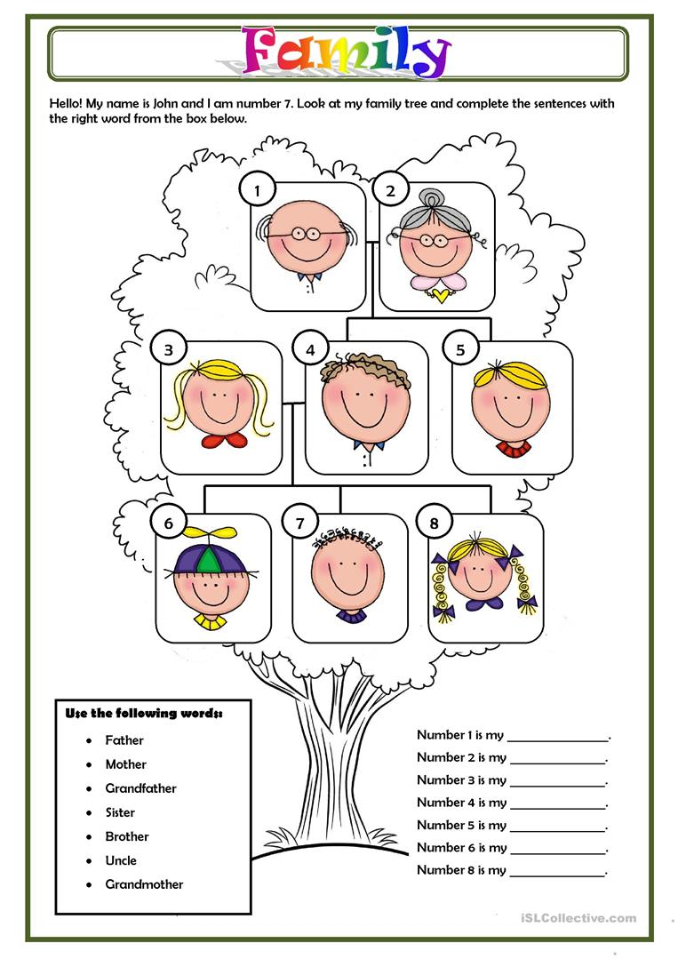Escribe los nombres de cada uno de los integrantes de la familia con el numero indicado
5. Colorea y observa las profesiones

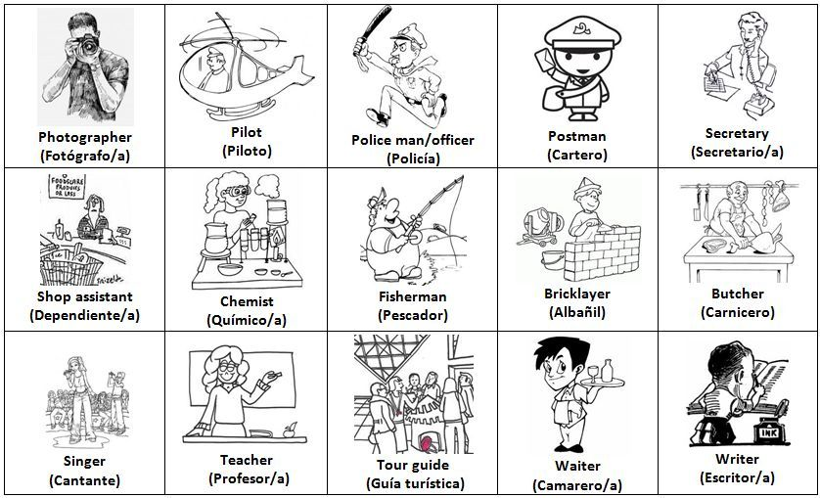

**CRITERIOS DE EVALUACIÓN**

Todas las actividades de este taller serán evaluables. Se recomienda que la elaboración de este taller sea en compañía del padre de familia, es importante retroalimentar cada tema con apoyo audiovisual (videos de YouTube)